# **KATA PENGANTAR**

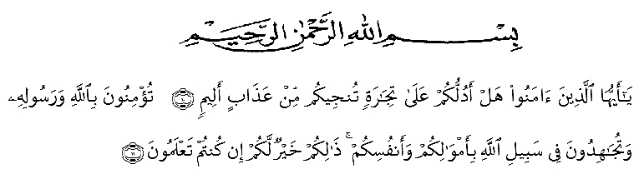

Artinya: “Hai orang-orang yang beriman, maukah kamu Aku tunjukkan suatu perniagaan yang dapat menyelamatkan kamu dari azab yang pedih? (yaitu) kamu beriman kepada Allah dan Rasul-Nya dan berjihad di jalan-Nya dengan harta dan jiwamu, itulah yang lebih baik bagimu jika kamu mengetahuinya.” (*QS. Ash-Shaff: 10-11*).

Puji syukur penulis ucapkan kepada Allah Swt, yang melimpahkan rahmat dan hidayah-Nya sehingga penulis diberikan kesehatan untuk menyelesaikan Skripsi dengan judul “ **Pengaruh Model Pembelajaran *Project Based Learning* Terhadap Keterampilan Proses Sains Tema 4 Kelas IV SD**” dengan lancar tanpa hambatan.

Dalam penyusunan Skripsi, penulis mendapat bantuan dan bimbingan dari berbagai pihak sehingga Skripsi ini bisa diselesaikan dari awal sampai akhir. Maka pada kesempatan ini penulis mengucapkan terima kasih banyak kepada:

1. Bapak Dr. H. Firmansyah, M.Si selaku Rektor Universitas Muslim Nusantara Al Washliyah Medan.
2. Bapak Dr. Samsul Bahri, M.Si. Selaku Dekan Fakultas Keguruan Dan Ilmu Pendidikan Universitas Muslim Nusantara Al Washliyah Medan.

